水箱对象控制器功能需求及概要设计
历史记录
版本 | 修订时间 | 修订人 | 修订章节 | 修订内容
1.0 | 2022年7月13日 | 毕松 | 创建
1.0.1 | 2022年7月21日 | 毕松 | 3 | 增加控制器布局
1.1 | 2023年2月17日 | 毕松 | 2,3

目录
1 水箱对象简要说明 1
2 控制器设计需求 2
3 控制器概要设计 3

1 水箱对象简要说明
水箱对象是过程控制的典型对象系统，单个水箱系统组成包括：1）供水执行器，2）水位测量传感器，3）水箱本体。水箱对象包含以上单个水箱对象数量为2-4套。
供水执行器选型为蠕动泵，蠕动泵内包含一台57步进电机驱动，步进电机控制信号通过485总线Modbus RTU协议给定，蠕动泵能够正反转控制。水位测量部分包含传感器和配套的变送器，变送器通信方式为485总线，Modbus RTU协议。水箱本体为一套机械装置。
目前系统的结构如图1所示，已经实现了整体的控制功能。
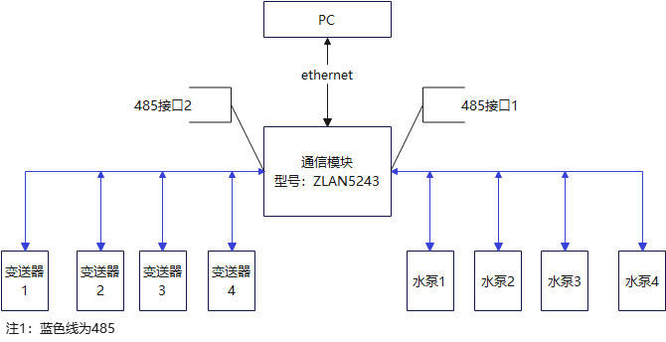
图1 现有系统结构框图
由图1所示，通信模块（说明见附件ZLAN5200.pdf）具有Modbus TCP转Modbus RTU功能，可以独立控制两个相互隔离的485总线。PC机上的上位机软件通过Ethernet利用Modbus TCP协议读取变送器的数据并控制水泵转速。
现有系统存在的不足：
- 成本高。水泵电机控制器成本高，系统只是用的部分通信模块提供的功能。
- 体积较大，安装受限。电机控制器安装之前需要预先配置，且安装后如需调整和检修则需要拆开控制箱。通信模块所占空间较大。
- 设备的Modbus ID费事。水泵需要在安装之前配置modbus的ID，变送器也需要在安装前完成配置或在安装后再重新开箱再用外挂手持器配置。
本项目预计设计一个独立的控制器，完成最多4台步进电机，完成最多4个变送器读取，并且集成与计算机通信的Modbus TCP模块。
目前实现的二容对象控制箱内部结构如图2所示：
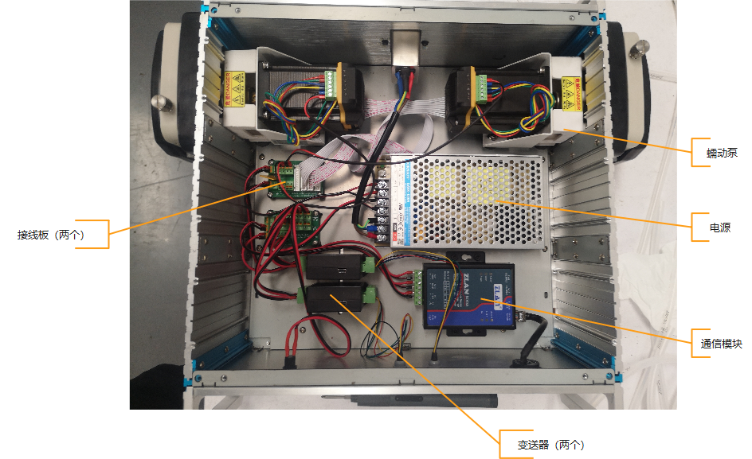
图2 第一版二容水箱对象控制箱结构

2 控制器设计需求
- 电路板尺寸：不大于100mm×120mm（长，宽）。
- 控制器的物料成本应小于100元。
- 控制器为电机和变送器供电，并且提供电机和变送器的通信接口，控制器与上位机通信方式为以太网。
- 控制器安装modbus TCP转Modbus RTU节点。
- 蠕动泵电机控制：
  - 标准的57步进电机正反转控制，无编码器，负载为蠕动泵头。
  - 控制电机数量为2-4个。
  - 控制器与上位机交互电机控制数据协议为modbus RTU和自定义协议。
  - 实现电机启停控制和调速控制。转速控制范围为0-600rpm，转速控制分辨率为0.1rpm。
  - 控制电机转速使用modbus写多个保持寄存器指令，modbus操作码为0x10，modbus设备ID固定为0x0F，固定写4个保持寄存器，对应4个电机的转速给定。
  - 配置电机加减速度使用modbus写多个保持寄存器指令，modbus操作码为0x10，modbus设备ID固定为0x0F。固定写4个保持寄存器，对应4个电机的加速度和减速度值，加速度和减速度相同。
  - 电机的加减速度范围待定。
- 变送器参数统一配置：
  - 兼容2-4个变送器，变送器的通信接口的电气标准为485，通信协议为Modbus RTU。
  - 通过modbus指令可以选择指定变送器上电。
  - 变送器的modbus设备ID固定为1~4。
- 附件设备
  - 控制器预留一路485接口和供电接口，可由单片机控制是否上电。
  - 预留的485设备的modbus设备ID固定为5

3 控制器概要设计
控制器的组成结构如图3所示
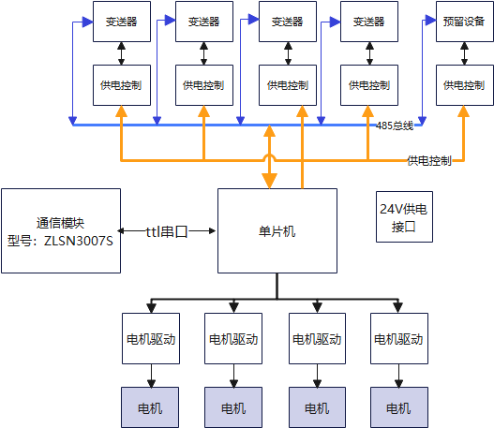
图3 控制器组成图
图3中，白色块在控制器内，涂色的块代表外部设备。
- 所有外部设备均为24V供电，控制器也由外部24V电源供电。控制器的变送器接口插座包含485通信和24V供电。
- 通信控制是由单片机控制是否给变送器供电，从而控制上位机发送的配置指令进入的变送器。上位机可对通电的变送器的参数进行配置。控制器默认为所有设备全部上电。
- 控制器根据对应的电机插头设置电机的编号。
- 控制器的串口的波特率为115200bps，变送器通信的波特率默认配置为115200bps。
- ZLSN3007S的文档见附件（ZLSN3007S.pdf）。

控制器的Modbus地址分配：
表1 控制器modbus
控制器与变送器和扩展设备通信设计概要。
4个变送器和扩展设备采用modbus rtu协议通信，这5个设备的modbus ID固定为1~5。如果单片机接收到上位机发送的以0x01~0x05为首字节的数据帧，这直接通过485总线发送给设备；如果单片机接收到设备发送的以0x01~0x05为首字节的数据帧，这直接通过串口总线发送给上位机；

控制器端子布局设计概要
除通信模块的网口插头外，控制器端子设计满足插头竖直插入要求。通信模块的外观如图4所示
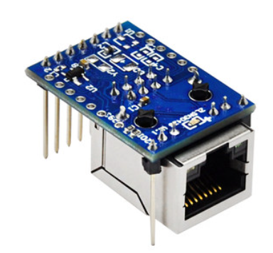
图5 通信模块外观
电机驱动系统设计应能满足长时间运行的散热要求。目前设备中电机运行为600rpm的时候（最大设计转速），电流为0.86A。

